**为制氮机设备制定有效的维护计划**

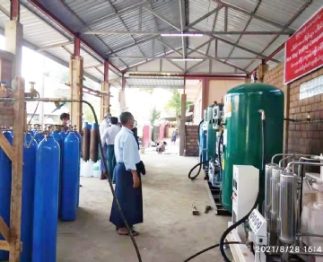

制氮机易于使用，只需很少的维护。然而，我们强烈建议您遵循维护手册内的说明，开展维护计划，以保持制氮系统高效运行。与任何公司内的其它设备一样，维护和检查至关重要。一个简单的检查将确保设备能够保持有效稳定运行，就像我们刚刚购买时一样。每台制氮机都配有完整的用户手册，其中包括针对您的系统的建议的维护计划。请我们提供的维护时间表，确保有效且正确的维护我们的制氮机。

**如何对发生器进行预防性检查**

在开始发生器的维护程序之前，需要确认电源已关闭。然后，你应该先用湿布清洁设备（转向时不要接触任何电气部件）。将机器擦拭干净后，检查状态指示灯，并通过检查发生器前部的控制面板来查找泄漏和进气质量。您的控制面板提供状态详细信息和指示灯，使这一步变得简单。

您还应该定期更换过滤器，以确保系统在最高性能下工作。这一步取决于您使用发生器的频率以及系统需要的过滤器类型。通常，你只需要每年更换一次碳过滤器，但你应该每六个月更换一次聚结过滤器。同时，颗粒过滤器需要每三个月更换一次。

最后要记住的是T70X-V或N-1100分析仪。如果一年多没有更换分析仪传感器，应立即更换。另一方面，阀门维护和氧化锆氧传感器更换通常每三年进行一次。更换必要的维护项目后，可以根据适当的启动程序重新启动发生器。

尽管所有系统各不相同，但通常最好每六个月进行一次预防性维护检查。但是，您应该查看系统的特定手册，以验证推荐的操作程序。

**如何知道发生器何时需要维修**

在检查发生器系统时，重要的是要寻找任何表明需要专业技术人员维修的迹象。

这些可能包括：

* 过滤器外壳内有水或油。
* 操作过程中出现异常声音或异常过程。
* 改变你的纯度水平。

无论问题看起来有多大或多小，在导致更严重的问题发生之前，最好先检查一下异常情况。